附件：
教学评价系统的登录及使用
一、教学评价系统的登录
（一）WEB端登录（PC、手机等浏览器）
1．学校官网（https://www.wtbu.edu.cn/）
2．信息门户（登录），如无法登录，请联系信息中心（88147186）。
3．业务系统-教学评价
（二）移动端登录
1．关注武汉工商学院企业微信号，具体操作微信扫描下方二维码（仅操作一次），可咨询信息中心（88147186）。
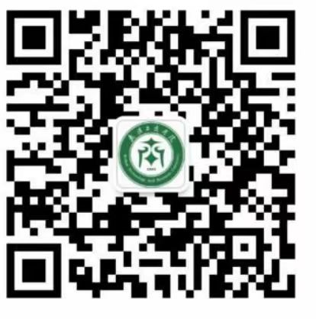

2．微信-通讯录-我的企业-武汉工商学院-教学评价。
二、评价系统使用
通过Web端登录后，点开左下角“帮助中心”，可观看帮助视频和下载操作手册学习系统使用。

